BASE DE DATOS PROYECTO

Creación base de datos:

-- Estructura de tabla para la tabla `bodega`

--

CREATE TABLE `bodega` (

  `id_bodega` int(11) NOT NULL,

  `ubicacion` varchar(100) NOT NULL,

  `capacidad_max` varchar(100) NOT NULL,

  `dimensiones` varchar(50) NOT NULL

) ENGINE=InnoDB DEFAULT CHARSET=utf8mb4 COLLATE=utf8mb4_general_ci;

--

-- Volcado de datos para la tabla `bodega`

--

INSERT INTO `bodega` (`id_bodega`, `ubicacion`, `capacidad_max`, `dimensiones`) VALUES

(1, 'Bodega Central - Ciudad 1', '5000 unidades', '10x10x5 m'),

(2, 'Bodega Norte - Ciudad 1', '3000 unidades', '8x8x4 m'),

(3, 'Bodega Sur - Ciudad 2', '2000 unidades', '6x6x4 m'),

(4, 'Bodega Este - Ciudad 3', '10000 unidades', '12x12x6 m');

-- --------------------------------------------------------

--

-- Estructura de tabla para la tabla `categoria`

--

CREATE TABLE `categoria` (

  `id_categ` int(11) NOT NULL,

  `nombre` varchar(30) NOT NULL,

  `descripcion` varchar(300) NOT NULL

) ENGINE=InnoDB DEFAULT CHARSET=utf8mb4 COLLATE=utf8mb4_general_ci;

--

-- Volcado de datos para la tabla `categoria`

--

INSERT INTO `categoria` (`id_categ`, `nombre`, `descripcion`) VALUES

(1, 'Electrónica', 'Productos electrónicos como computadoras, teléfonos móviles, cámaras y accesorios relacionados.'),

(2, 'Hogar', 'Artículos para el hogar, incluyendo muebles, electrodomésticos, utensilios y decoración.'),

(3, 'Alimentos y Bebidas', 'Productos alimenticios, bebidas, y artículos de consumo diario.'),

(4, 'Libros y Música', 'Libros, música, discos y otros productos relacionados con el entretenimiento cultural.');

-- --------------------------------------------------------

--

-- Estructura de tabla para la tabla `empleado`

--

CREATE TABLE `empleado` (

  `id_emp` int(11) NOT NULL,

  `nombre` varchar(30) NOT NULL,

  `apellido` varchar(40) NOT NULL

) ENGINE=InnoDB DEFAULT CHARSET=utf8mb4 COLLATE=utf8mb4_general_ci;

--

-- Volcado de datos para la tabla `empleado`

--

INSERT INTO `empleado` (`id_emp`, `nombre`, `apellido`) VALUES

(1, 'Juan', 'Pérez'),

(2, 'Ana', 'González'),

(3, 'Carlos', 'López'),

(4, 'María', 'Martínez'),

(5, 'Luis', 'Hernández'),

(6, 'Elena', 'Ramírez'),

(7, 'David', 'Sánchez'),

(8, 'Laura', 'Torres'),

(9, 'Jorge', 'Vázquez'),

(10, 'Marta', 'Gutiérrez');

-- --------------------------------------------------------

--

-- Estructura de tabla para la tabla `movimiento`

--

CREATE TABLE `movimiento` (

  `id_mov` int(11) NOT NULL,

  `tipo_mov` varchar(20) NOT NULL,

  `fecha_mov` date NOT NULL,

  `codigo_empleado` int(11) NOT NULL

) ENGINE=InnoDB DEFAULT CHARSET=utf8mb4 COLLATE=utf8mb4_general_ci;

--

-- Volcado de datos para la tabla `movimiento`

--

INSERT INTO `movimiento` (`id_mov`, `tipo_mov`, `fecha_mov`, `codigo_empleado`) VALUES

(1, 'salida', '2024-10-03', 7),

(2, 'entrada', '2024-10-01', 5),

(3, 'salida', '2024-10-08', 2),

(4, 'entrada', '2024-10-10', 9),

(5, 'salida', '2024-10-06', 4),

(6, 'entrada', '2024-10-02', 6),

(7, 'salida', '2024-10-04', 10),

(8, 'entrada', '2024-10-05', 3),

(9, 'salida', '2024-10-09', 1),

(10, 'entrada', '2024-10-07', 8);

-- --------------------------------------------------------

--

-- Estructura de tabla para la tabla `producto`

--

CREATE TABLE `producto` (

  `id_prod` int(11) NOT NULL,

  `nombre` varchar(40) NOT NULL,

  `imagen` varchar(100) NOT NULL,

  `marca` varchar(30) NOT NULL,

  `descripcion` varchar(300) NOT NULL,

  `stock_min` int(11) NOT NULL,

  `stock_max` int(11) NOT NULL,

  `stock_current` int(11) NOT NULL,

  `precio` int(11) NOT NULL,

  `unidad_medida` varchar(10) NOT NULL,

  `id_categ` int(11) NOT NULL,

  `id_prov` int(11) NOT NULL,

  `id_bodega` int(11) NOT NULL

) ENGINE=InnoDB DEFAULT CHARSET=utf8mb4 COLLATE=utf8mb4_general_ci;

--

-- Volcado de datos para la tabla `producto`

--

INSERT INTO `producto` (`id_prod`, `nombre`, `imagen`, `marca`, `descripcion`, `stock_min`, `stock_max`, `stock_current`, `precio`, `unidad_medida`, `id_categ`, `id_prov`, `id_bodega`) VALUES

(1, 'Ayn Odin 2 Pro.', 'placeholder_image_0', 'Ayn', 'android handheld gaming console, 16gb ram,256rom snapdragon8gen2.', 10, 100, 80, 369, 'unidad', 1, 1, 1),

(2, 'Teclado mecánico', 'placeholder_imagen_1', 'Logitech', 'Teclado mecánico con retroiluminación RGB', 10, 100, 55, 120, 'unidad', 1, 1, 2),

(3, 'Smartphone Samsung Galaxy', 'placeholder_imagen_2', 'Samsung', 'Smartphone Samsung Galaxy con cámara de 48MP', 20, 200, 130, 300, 'unidad', 1, 1, 2),

(4, 'Auriculares Sony', 'placeholder_imagen_3', 'Sony', 'Auriculares inalámbricos con cancelación de ruido', 15, 80, 40, 150, 'unidad', 1, 1, 1),

(5, 'Monitor 27 pulgadas', 'placeholder_imagen_4', 'Dell', 'Monitor 27\" 4K, ideal para gaming', 8, 40, 25, 400, 'unidad', 1, 1, 2),

(6, 'Cámara de seguridad', 'placeholder_imagen_5', 'Xiaomi', 'Cámara de seguridad con visión nocturna', 5, 30, 15, 75, 'unidad', 1, 2, 2),

(7, 'Disco duro externo', 'placeholder_imagen_6', 'Seagate', 'Disco duro externo de 2TB', 12, 60, 30, 100, 'unidad', 1, 1, 4),

(8, 'Proyector LED', 'placeholder_imagen_7', 'Epson', 'Proyector LED Full HD para cine en casa', 6, 25, 18, 500, 'unidad', 1, 2, 3),

(9, 'Mouse inalámbrico', 'placeholder_imagen_8', 'Logitech', 'Mouse inalámbrico ergonómico', 50, 200, 120, 30, 'unidad', 1, 1, 2),

(10, 'Laptop HP', 'placeholder_imagen_9', 'HP', 'Laptop con procesador Intel i5, 8GB de RAM', 5, 50, 20, 600, 'unidad', 1, 1, 1);

-- --------------------------------------------------------

--

-- Estructura de tabla para la tabla `productomov`

--

CREATE TABLE `productomov` (

  `id_mov` int(11) NOT NULL,

  `id_prod` int(11) NOT NULL,

  `cantidad` int(11) NOT NULL

) ENGINE=InnoDB DEFAULT CHARSET=utf8mb4 COLLATE=utf8mb4_general_ci;

--

-- Volcado de datos para la tabla `productomov`

--

INSERT INTO `productomov` (`id_mov`, `id_prod`, `cantidad`) VALUES

(1, 3, 15),

(2, 7, 25),

(3, 2, 10),

(4, 5, 8),

(5, 1, 20),

(6, 6, 30),

(7, 10, 5),

(8, 4, 12),

(9, 8, 18),

(10, 9, 22);

-- --------------------------------------------------------

--

-- Estructura de tabla para la tabla `proveedor`

--

CREATE TABLE `proveedor` (

  `id_prov` int(11) NOT NULL,

  `nombre` varchar(30) NOT NULL,

  `descripcion` varchar(300) NOT NULL,

  `NIT` varchar(30) NOT NULL

) ENGINE=InnoDB DEFAULT CHARSET=utf8mb4 COLLATE=utf8mb4_general_ci;

--

-- Volcado de datos para la tabla `proveedor`

--

INSERT INTO `proveedor` (`id_prov`, `nombre`, `descripcion`, `NIT`) VALUES

(1, 'Proveedora Global S.A.', 'Proveedor de equipos electrónicos, dispositivos móviles y accesorios informáticos.', '1234567890123'),

(2, 'Distribuciones Hogar', 'Proveedor de artículos para el hogar, muebles, electrodomésticos y utensilios.', '2345678901234'),

(3, 'Alimentos Frescos', 'Proveedor de alimentos frescos, productos enlatados, bebidas y artículos de consumo diario.', '8901234567890'),

(4, 'Libros & Cultura', 'Distribuidor de libros, discos, y productos culturales para entretenimiento y aprendizaje.', '9012345678901');

--

-- Índices para tablas volcadas

--

--

-- Indices de la tabla `bodega`

--

ALTER TABLE `bodega`

  ADD PRIMARY KEY (`id_bodega`);

--

-- Indices de la tabla `categoria`

--

ALTER TABLE `categoria`

  ADD PRIMARY KEY (`id_categ`);

--

-- Indices de la tabla `empleado`

--

ALTER TABLE `empleado`

  ADD PRIMARY KEY (`id_emp`);

--

-- Indices de la tabla `movimiento`

--

ALTER TABLE `movimiento`

  ADD PRIMARY KEY (`id_mov`),

  ADD KEY `codigo_empleado` (`codigo_empleado`);

--

-- Indices de la tabla `producto`

--

ALTER TABLE `producto`

  ADD PRIMARY KEY (`id_prod`),

  ADD KEY `id_categ_2` (`id_categ`,`id_prov`,`id_bodega`),

  ADD KEY `fk_2` (`id_prov`),

  ADD KEY `fk_3` (`id_bodega`);

--

-- Indices de la tabla `productomov`

--

ALTER TABLE `productomov`

  ADD KEY `id_mov` (`id_mov`),

  ADD KEY `id_prod` (`id_prod`);

--

-- Indices de la tabla `proveedor`

--

ALTER TABLE `proveedor`

  ADD PRIMARY KEY (`id_prov`);

--

-- Restricciones para tablas volcadas

--

--

-- Filtros para la tabla `movimiento`

--

ALTER TABLE `movimiento`

  ADD CONSTRAINT `movimiento_ibfk_1` FOREIGN KEY (`codigo_empleado`) REFERENCES `empleado` (`id_emp`);

--

-- Filtros para la tabla `producto`

--

ALTER TABLE `producto`

  ADD CONSTRAINT `fk_1` FOREIGN KEY (`id_categ`) REFERENCES `categoria` (`id_categ`),

  ADD CONSTRAINT `fk_2` FOREIGN KEY (`id_prov`) REFERENCES `proveedor` (`id_prov`),

  ADD CONSTRAINT `fk_3` FOREIGN KEY (`id_bodega`) REFERENCES `bodega` (`id_bodega`);

--

-- Filtros para la tabla `productomov`

--

ALTER TABLE `productomov`

  ADD CONSTRAINT `productomov_ibfk_1` FOREIGN KEY (`id_mov`) REFERENCES `movimiento` (`id_mov`),

  ADD CONSTRAINT `productomov_ibfk_2` FOREIGN KEY (`id_prod`) REFERENCES `producto` (`id_prod`);

COMMIT;

Procedimientos almacenados base_mct

CONSULTA GENERAL

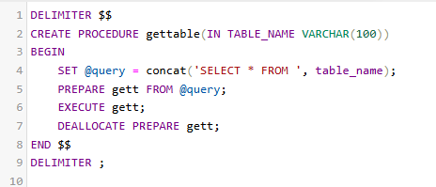

CONSULTA POR CLAVE

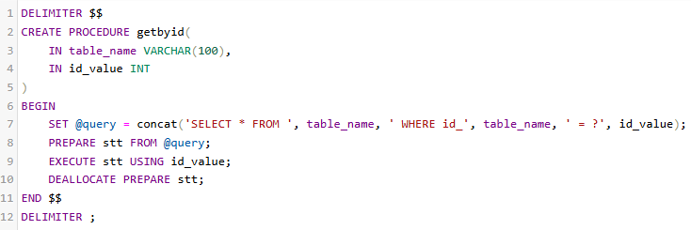

INSERTAR, ACTUALIZAR y ELIMINAR:

Para bodega:

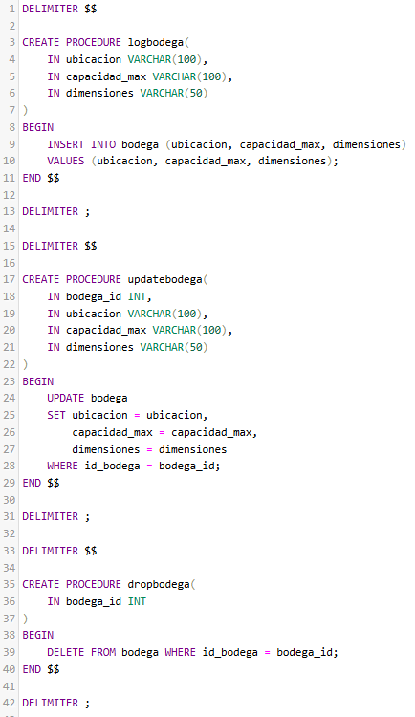

para categoría:

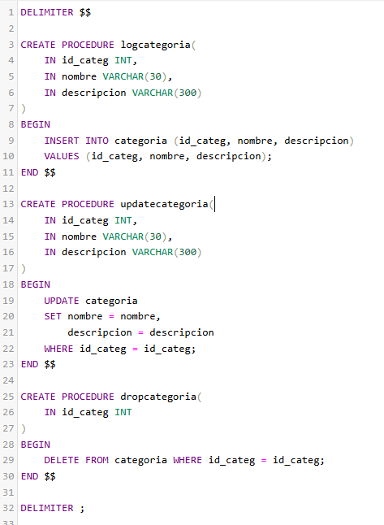

para empleado:

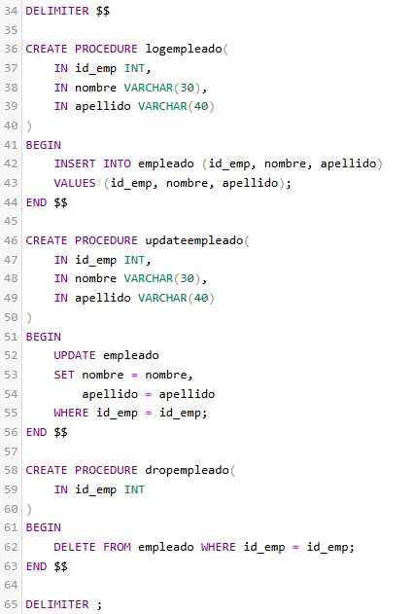

para movimiento:

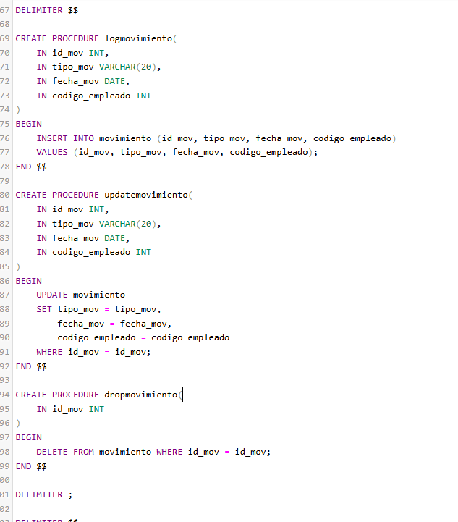

para producto:

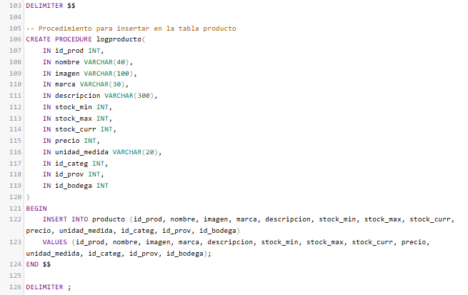

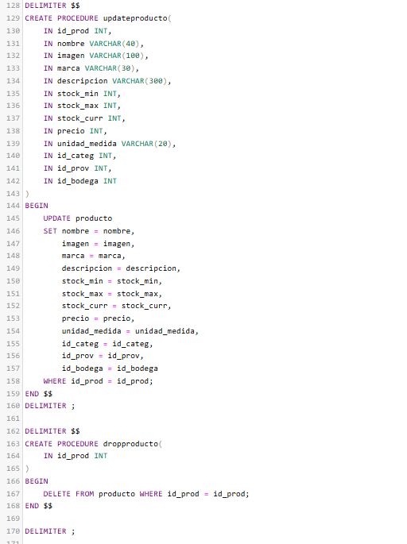

para proveedor:

